В детской библиотеке №158 состоялись мероприятия, посвященные Неделе Детской и Юношеской книги
25.03.2019
19.03.19, 22.03.19гг. сотрудники Детской библиотеки № 158 Левых С.В. и Якунина С.С. провели литературный праздник «Любимые сказки детства. Корней Чуковский», посвященный творчеству замечательного детского писателя К.И.Чуковского для учащихся начальных классов ГБОУ Школы №657. Ребята познакомились с биографией писателя по слайд-презентации «Жил на свете человек», совершили литературное путешествие по произведениям, которое состояло из конкурсов, игр, викторины как по сказкам, так и по стихам Чуковского. Ребята отгадывали загадки Корнея Ивановича, активно принимали участие и в сложных конкурсах, таких как рифма, аукцион, героический поступок, бюро находок и т.п. И конечно же, читали любимые сказки и стихи писателя «Мойдодыр», «Чудо-дерево», «Радость», «Телефон». Мероприятие сопровождала интерактивная викторина «Сказки дедушки Корнея», книжная выставка «Чудо сказки Корнея Чуковского», на которой представлена литература как биографического плана, так и творчество писателя. Ребята получили призы от нашего библиотечного Чуда-дерева. В заключение мероприятия посетители посмотрели фрагменты из м/ф «Федорино горе», «Муха-цокотуха».
20.03.2019 и 21.03.19г. сотрудники Детской библиотеки № 158 Фурсова М.П. и Ветрила К.И. провели литературный праздник к 250-летию со дня рождения Ивана Андреевича Крылова "В гостях у дедушки Крылова", посвященный творчеству замечательного русского публициста, поэта, драматурга, баснописца И.А. Крылова для учащихся начальной ГБОУ Школы №657. Ребята познакомились с малоизвестными фактами из биографии писателя по слайд-презентации «Жил на свете человек». Открыли для себя совершенно нового Крылова, ведь он был не только писатель-баснописец, а человек с необыкновенной судьбой.
Все школьники приняли активное участие в интерактивных играх "Из каких басен эти строки? ", "В какой басне была такая мораль? ". Большой интерес детей вызвала игра "Центон"- из известных басен И.А. Крылова. Сотрудники библиотеки под музыкальное сопровождение показали детям басню "Ворона и Лисица" с двойной моралью, что неискоренима лесть.
В завершении мероприятия состоялся конкурс декламаторов "Басня в лицах". Под классическую музыку Вивальди, Шопена и Бетховена ученики прочитали басни "Ворона и Лисица", "Волк и Ягненок", "Кукушка и Петух", "Слон и Моська" по ролям, а также показали импровизированный мини- спектакль по басням "Квартет", "Мартышка и зеркало", "Стрекоза и Муравей". Жюри оценили участников и наградили памятными призами и грамотами от библиотеки.

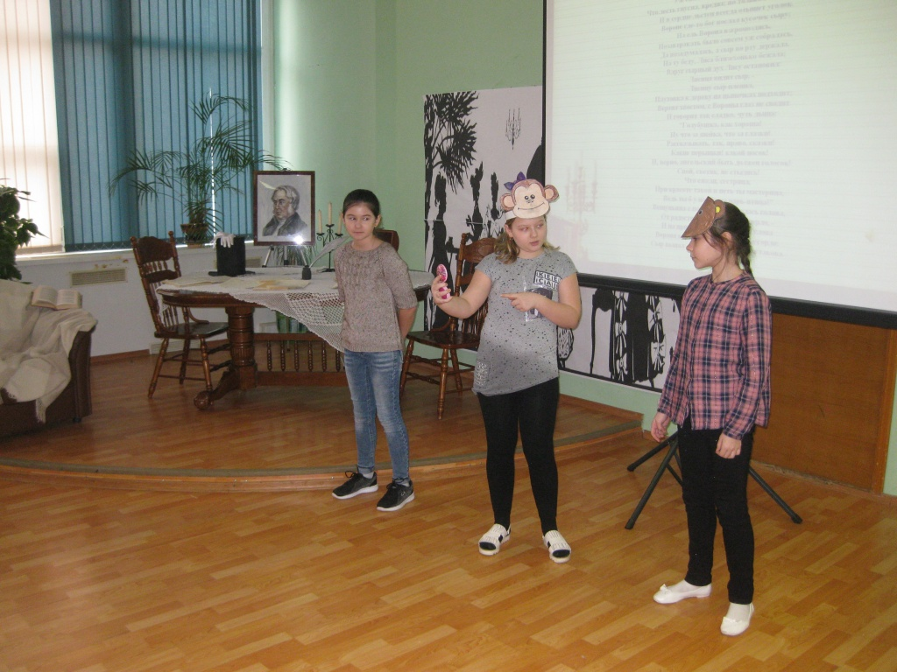

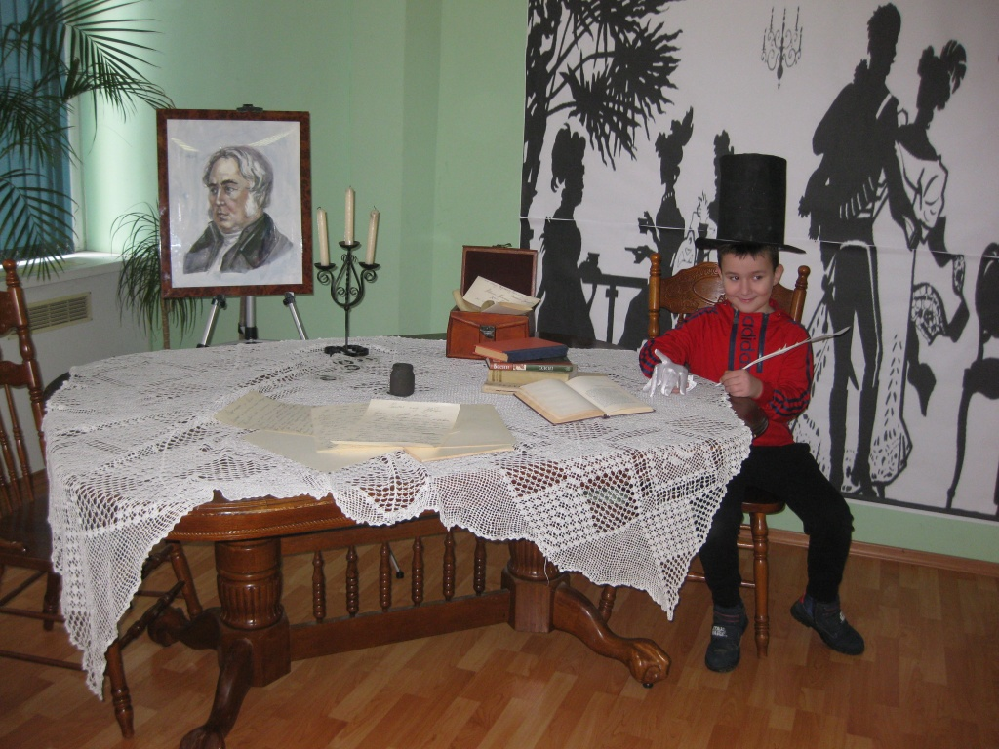
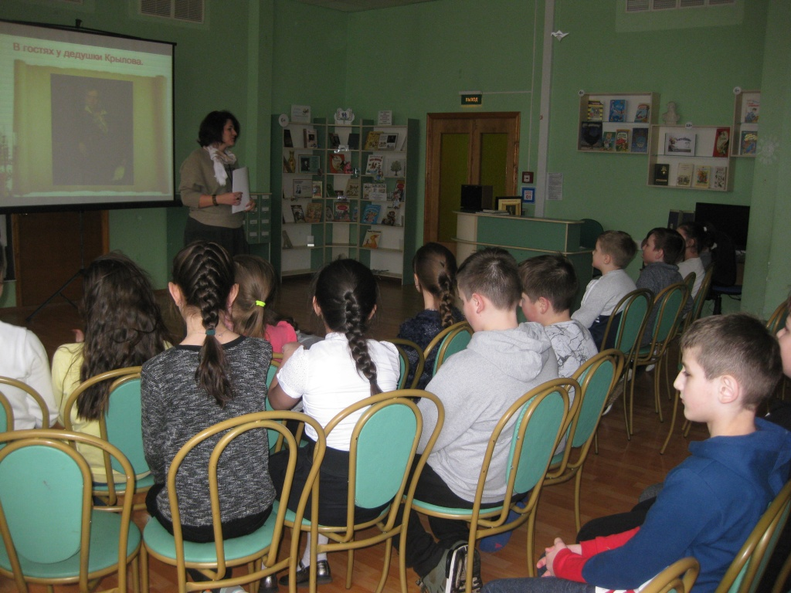

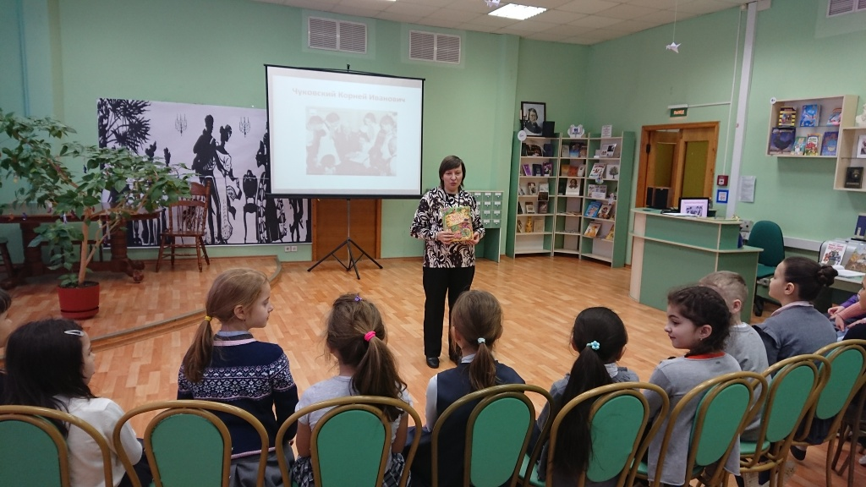

Адрес страницы: http://chertanovo-juzhnoe.mos.ru/presscenter/officially/detail/7970808.html
Управа района Чертаново Южное города Москвы

